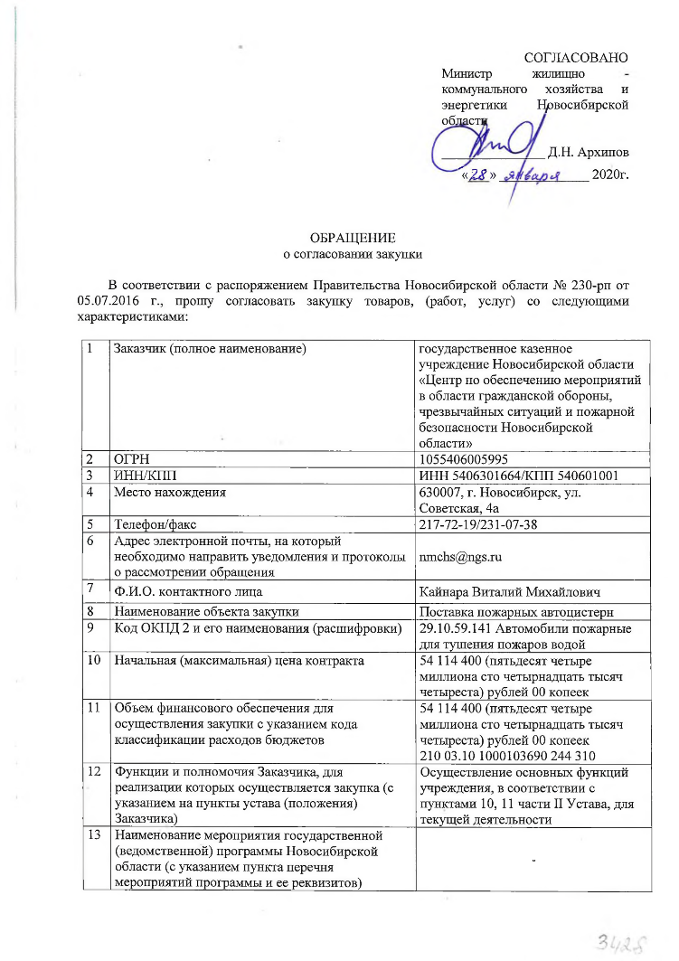

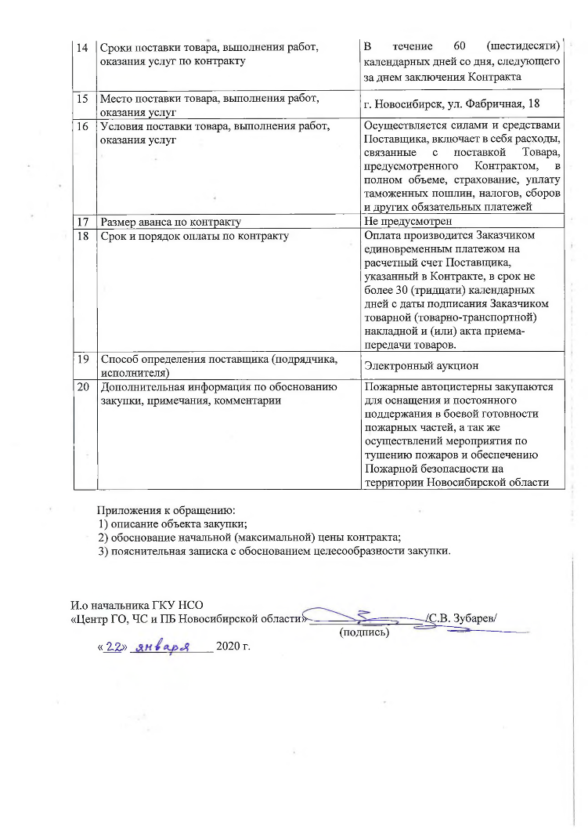

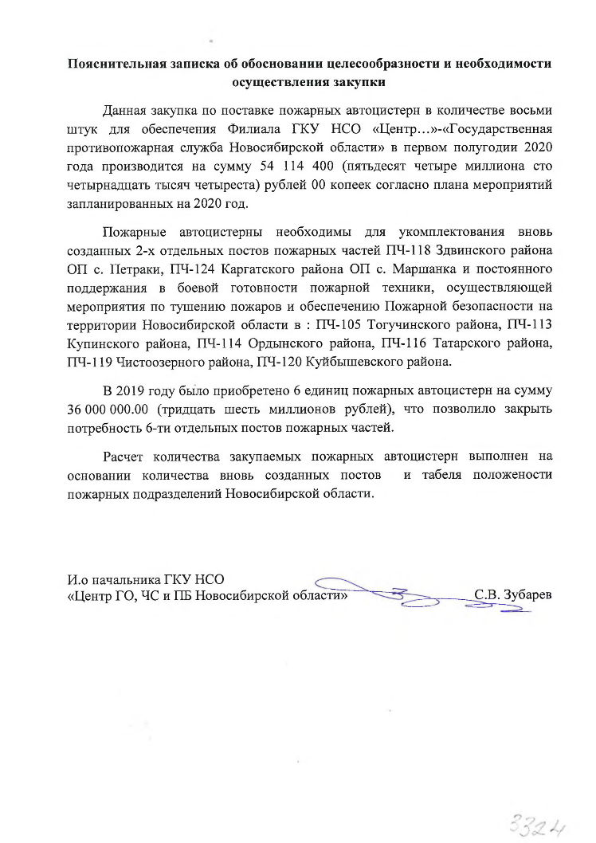

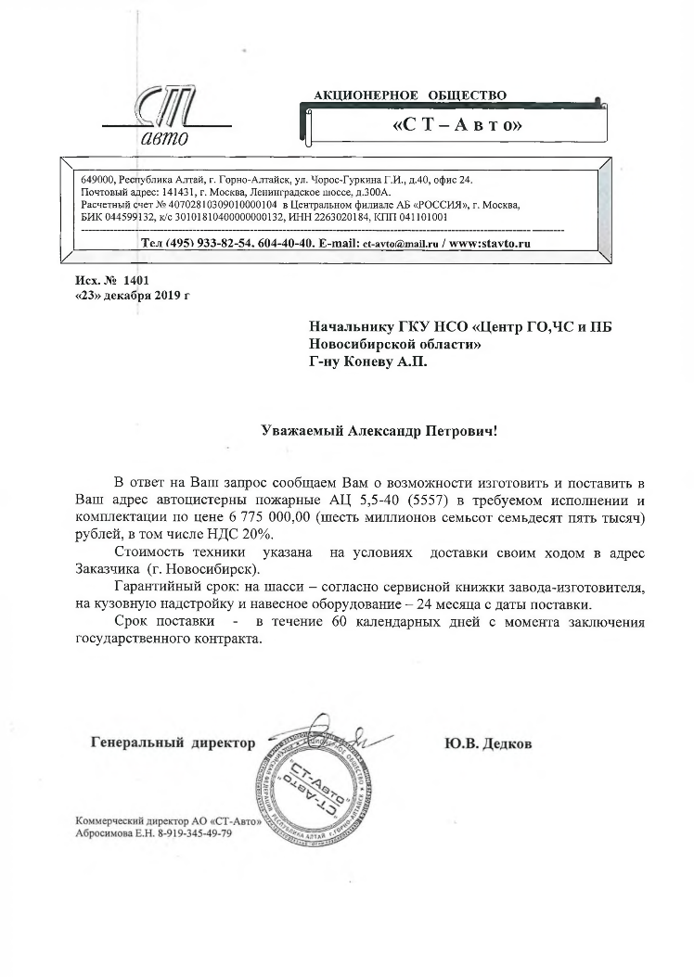

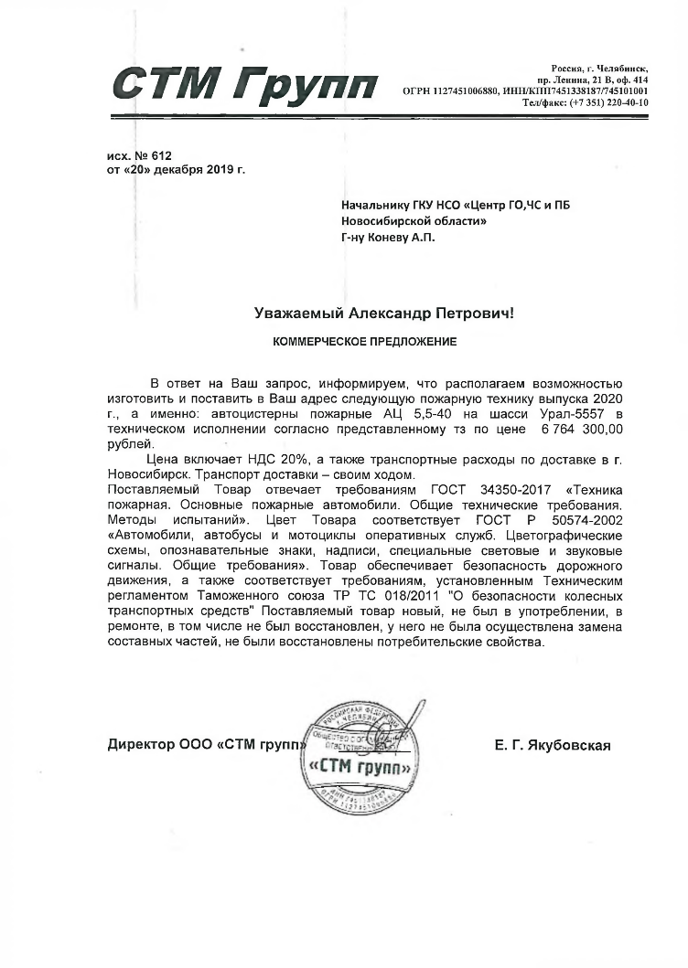

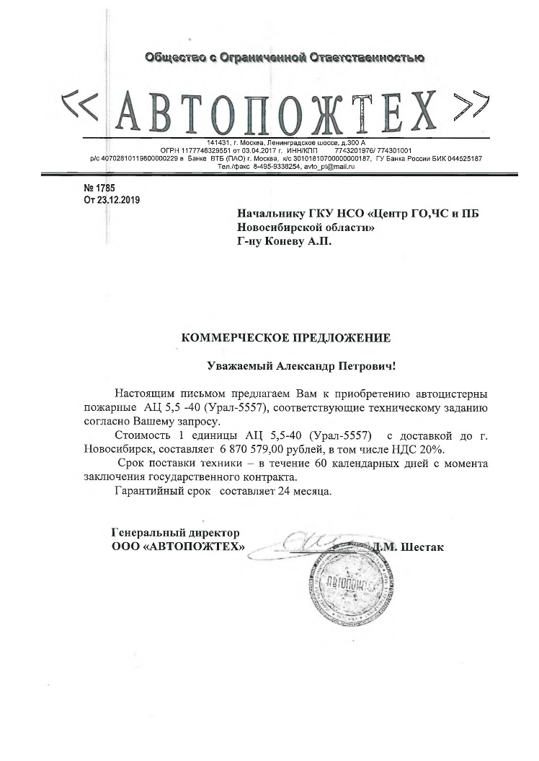

**ОБОСНОВАНИЕ НАЧАЛЬНОЙ (МАКСИМАЛЬНОЙ) ЦЕНЫ КОНТРАКТА**

В соответствии со статьей 22 Федерального закона от 5 апреля 2013 г. № 44-ФЗ «О контрактной системе в сфере закупок товаров, работ, услуг для обеспечения государственных и муниципальных нужд» и Методическими рекомендациями по применению методов определения начальной (максимальной) цены контракта, цены контракта, заключаемого с единственным поставщиком (подрядчиком, исполнителем) начальная (максимальная) цена контракта определена Методом сопоставимых рыночных цен (анализа рынка):

|  |  |  |  |  |  |  |  |  |
| --- | --- | --- | --- | --- | --- | --- | --- | --- |
| №  п/п | Наименование товара | Цена за единицу товара (руб.)/источники информации о ценах | | | Минимальная цена за единицу товара, руб. | Кол-во | Ед. изм. | Начальная (максимальная) цена контракта, руб. |
| **Поставщик №1**  (письмо №1401 от 23.12.2019 г.) | **Поставщик №2**  (письмо №612 от 20.12.2019 г.) | **Поставщик №3**  (письмо №1785 от 23.12.2019 г.) |
|  | Пожарная автоцистерна | 6 775 000,00 | 6 764 300,00 | 6 870 579,00 | 6 764 300,00 | 8 | шт. | 54 114 400,00 |
| **Начальная (максимальная) цена контракта, руб.** | | | | | | | | **54 114 400,00** |

Начальная (максимальная) цена контракта **54 114 400,00 руб.** определена по минимальному значению вышеуказанных данных.

**ОПИСАНИЕ ОБЪЕКТА ЗАКУПКИ**

поставка пожарных автоцистерн

**Место поставки товара:** г. Новосибирск, ул. Фабричная, 18.

**Срок поставки товара:** в течение 60 (шестидесяти) календарных дней со дня, следующего за днем заключения Контракта**.**

**Количество поставляемого Товара:** 8 шт.

**Условия поставки товара:** осуществляется силами и средствами Поставщика, включает в себя расходы, связанные с поставкой Товара, предусмотренного Контрактом, в полном объеме, страхование, уплату таможенных пошлин, налогов, сборов и других обязательных платежей.

**Требования к гарантийному сроку:**

На базовое шасси автомобиля установлена гарантия производителя 24 (двадцать четыре) месяца, с даты поставки Товара.

На навесное оборудование автомобиля установлена гарантия производителя 24 (двадцать четыре) месяца, с даты поставки Товара.

На базовое шасси автомобиля установлена гарантия поставщика 24 (двадцать четыре) месяца, с даты поставки Товара, но не менее срока предоставления гарантии производителя.

На навесное оборудование автомобиля установлена гарантия поставщика 24 (двадцать четыре) месяца, с даты поставки Товара, но не менее срока предоставления гарантии производителя.

Под гарантией понимается устранение Поставщиком своими силами и за свой счет допущенных по его вине недостатков, выявленных после приемки Товара.

Год выпуска – 2020 г.

Срок службы до списания автомобиля: не менее 10 лет.

**Показатели для определения соответствия поставляемого товара:**

**1.Технические характеристики пожарной автоцистерны:**

|  |  |  |  |  |
| --- | --- | --- | --- | --- |
| **Автомобиль пожарный (далее - АЦ)** | | |  | **8 шт.** |
| 1 | Назначение | Пожарный автомобиль, оборудованный пожарным насосом, емкостями для хранения жидких огнетушащих веществ, средствами их подачи, предназначенный для доставки к месту пожара личного состава, пожарно-технического вооружения и оборудования, проведения действий по его тушению и аварийно-спасательных работ |  |  |
| 1.1. | Базовое шасси |  | ТР/ТС 018/2011  «О безопасности колесных транспортных средств» |  |
| 2 | Габаритные размеры АЦ: |  |  |  |
| 2.1 | Длина, мм | Не более 8600 |  |  |
| 2.2 | Ширина, мм | Не более 2500 |  |  |
| 2.3 | Высота, мм | Не более 3500 |  |  |
| 3 | Полная масса АЦ, | не более 19 000 кг |  |  |
| 4 | Нагрузка на переднюю ось | Не более 5 300 кг |  |  |
| 5 | Нагрузка на заднюю ось | Не более 13 700 кг |  |  |
| 6 | Колесная формула автомобиля | 6Х6 |  |  |
| 7 | Двигатель | Дизельный, четырехтактный, с турбонаддувом, с охлаждением надувочного воздуха |  |  |
| 7.1 | Количество цилиндров | Не менее 6 шт. |  |  |
| 7.2 | Расположение цилиндров | V-образное |  |  |
| 7.3 | Максимальная мощность | Не менее 228 л.с. |  |  |
| 8. | Кабина АЦ | Двухрядная, вместимость не менее 6 человек боевого расчета, включая водителя. |  |  |
| 8.1 | Кабина боевого расчета | Цельная, металлическая, салонного типа, с двумя рядами сидений, расположена за двигателем, обеспечивает размещение не менее 6 человек боевого расчета (включая водителя).  Имеет теплоизоляцию, выполненную из теплоотражающей изоляции толщиной не менее 15 мм, наклеенную на металлический каркас кабины, которая закрывается декоративной обшивкой кабины. На пол кабины боевого расчета нанесены виброизолирующее покрытие и звукоизолирующее покрытие, поверх которого установлен дополнительно рифленый резиновый коврик.  Все двери кабины штатные, выпущенные заводом изготовителем шасси. |  |  |
| 8.1.1 | Кабина обеспечивает | Аудиовизуальный контакт боевого расчета между собой. |  |  |
| 8.1.2 | Размещение в кабине боевого расчета | Лицом по ходу движения |  |  |
| 8.1.3 | Крепления для дыхательных аппаратов: | Расположены в кабине: для дыхательных аппаратов 4 шт.; для запасных баллонов 4 шт. |  |  |
| 8.1.4 | Автономный отопитель салонного типа | Для дополнительного обогрева воздуха в кабине и насосном отсеке, на дизельном топливе, мощностью не менее 3 кВт, с плавным регулированием мощности, пониженным уровнем шума, с режимом вентиляции и расходом топлива не более 0,37 л/час. |  |  |
| 8.2 | Стационарный лафетный ствол | На крыше кузова автоцистерны пожарной, стационарный, с расходом воды не менее 40 л/с.  Рабочее давление 0,8 +/- 0,05 Мпа. дальность струи воды не менее 40 метров. |  |  |
| 8.3 | Сигнальная громкоговорящая установка | 1 комплект |  |  |
| 8.3.1 | Специальное громкоговорящее устройство | Технические требования:  – напряжение питания, 24 В  – мощность, не менее 120 Вт  – звуковое давление, 123 Дб  – количество типов звуковых сигналов, не менее 5  – масса, не более 5,4 кг  – управление световыми сигналами в режиме «ПРОБЛЕСК»  – формирование и управление дополнительными световыми сигналами частотой не менее 1,5 Гц в режиме «ПРИСУТСТВИЕ»  – трансляция речевой информации при работе с микрофоном  – формирование и управление специальными звуковыми сигналами, количество типов звуковых сигналов, не менее 5  – защита усилителя мощности от перегрузки по току  – защита от «переполюсовки» при неправильном включении источника питания  Комплектация: пульт управления (силовой блок), микрофон, громкоговоритель рупорный.  Место установки:  - пульт управления, микрофон в кабине автомобиля в зоне работы водителя;  - громкоговоритель на крыше кабины автомобиля. |  |  |
| 8.3.2 | Сигнально-проблесковый маяк | Технические требования:  – напряжение, 24 В  - лампа светодиодная  – время непрерывной работы, не менее 4000 ч  – работа в диапазоне температур: минимальная не выше -50°С; максимальная не ниже +50°С  – тип крепления: механический  - на кабине два и один в задней части АЦ – проблесковый маяк синего цвета |  | 3 шт. |
| 8.4 | Специальное переговорное устройство | Обеспечивает в автомобиле двухстороннюю громкоговорящую связь «водитель – насосный отсек» в полудуплексном режиме. Состоит из активного и пассивного блоков, соединенных двухпроводным кабелем. В активном блоке размещен микрофон, динамик и схема управления обоих каналов. На тыльной части корпуса расположен выключатель питания. На верхней части расположен кнопочный выключатель связи и светодиодный индикатор «прием-передача».  Технические характеристики:  – напряжение питания, 24 В  – диапазон передаваемых звуковых частот, от 100 до 6000 Гц  – звуковая мощность, не более 0,5 Вт  – работа в диапазоне температур: минимальная не выше -50°С; максимальная не ниже +50°С |  | 1 шт. |
| 8.5 | Автомобильная радиостанция в комплекте | В комплект входят:  1. Радиостанция - 1 шт.;  2. Преобразователь напряжения -1 шт.;  3. Антенна - 1 шт.:  3.1. Антенный кабель - 1 шт.;  3.2. Крепление к антенному кабелю- 1 шт.;  4. Крепление на кабину - 1 шт.  1. Технические характеристики радиостанции:  - Диапазон частот: не уже 403 - 470 МГц;  - Выходная мощность: не менее 40 Вт;  - Количество заранее настроенных каналов: не менее 8;  - Диапазон рабочих температур: от –30ºС до +60ºС;  - Размеры (ВхГхШ): не более 45х169х155 мм;  - Вес: не более 1,3 кг.  Наличие:  - тангента;  - скоба крепления радиостанции;  - кабель питания;  - заранее настроенные каналы по согласованию;  - инструкция по эксплуатации.  2. Технические характеристики преобразователя напряжения:  - Входное напряжение: не уже диапазона 15-28 В;  - Выходное напряжение: не менее 13,5 В;  - Размеры корпуса: не более 230х181х60 мм;  - Масса: не более 1,7 кг.  3. Технические характеристики антенны:  - Диапазон частот: дециметровые волны не уже 450 - 470 МГц;  - Максимальная мощность: не менее 100 Вт;  - Усиление: не менее 3 дБ.  3.1. Технические характеристики антенного кабеля:  - Наименование: коаксиальный кабель;  - Размер: не более 5.03 мм;  - Материал центрального проводника: луженая медь;  - Затухание, на частоте 1`900 МГц, на 100м: не более 5,5/ Затухание на частоте 900 МГц, на 100м: не более 6,6;  - Коэффициент укорочения: не менее 1,26.  3.2. Технические характеристики крепления к антенному кабелю:  - Диаметр - 3/4";  - Металл: латунь;  - Позолоченные контакты,  - Разъем соединения с антенной: NMO. |  | 1 комплект |
| 8.6 | Носимые радиостанции  (портативные) в комплекте | В комплект входят:  1. Радиостанция;  2. Кожаный чехол.  Технические характеристики радиостанции:  - Рабочий диапазон частот:  дециметровые волны: не уже 403 – 470 МГц, мощность: не менее 4 Вт.  - Количество заранее настроенных каналов: не менее 16;  - Не менее 2 (двух) программируемых клавиш;  - Диапазон рабочих температур: не уже –25ºС +60ºС;  - Пыле влагозащищённый, ударопрочный корпус.  Наличие:  - аккумулятор;  - зарядное устройство;  - антенна;  - крепление на поясной ремень;  - заранее настроенные каналы по согласованию;  - руководство пользователя. |  | 2 комплекта |
| 8.7 | Окраска АЦ | В соответствии с цветографической схемой | ГОСТ Р 50574-2002 |  |
| 8.8 | Лакокрасочный материал | Двухкомпонентный |  |
| 8.9 | Температурный режим применения АЦ в диапазоне | Не уже чем от -40 до +40°C |  |  |
| 9 | Насос пожарный | заднего расположения | ГОСТ Р 52283‑2004 |  |
| 9.1 | Тип насоса | Центробежный, нормального давления |  |
| 9.2 | Номинальная частота вращения вала | Не менее 2700 об/мин |  |
| 9.3 | Номинальная подача | Не менее 40 л/с |  |
| 9.4 | Напор в номинальном режиме | не менее 100 м. вод.ст. |  |
| 9.5 | Потребляемая мощность | не более 80 кВт |  |
| 9.6 | Подача насоса с наибольшей высоты всасывания 7,5 м | не менее 20 л/с |  |
| 9.7 | Количество и условный диаметр всасывающих патрубков | Не менее 1шт. D-125мм |  |
| 9.8 | Количество и условный диаметр выходных патрубков | Не менее 2шт. D-70мм,  Не менее 1шт. D-80мм |  |
| 10. | Система водозаполнения | Вакуумная, полуавтоматическая, автономная, работающая независимо от привода насоса, с электроприводом, питающимся от бортовой сети АЦ.  Включается по команде оператора и автоматически отключаться после заполнения центробежного насоса водой.  Система обеспечивает возможность проведения проверок на "сухой вакуум" при неработающем двигателе АЦ и отключенном приводе центробежного насоса, путем создания разрежения в полости насоса и присоединенных к нему всасывающих рукавов до уровня не менее 0,8 кгс/см2. |  |  |
| 10.1 | Время, затрачиваемое на водозаполнение насоса с высоты 7,5 м (рукавная линия D 125 мм длиной 8 м) | не более 40 с |  |  |
| 10.2 | Время, затрачиваемое на создание в насосе разрежения 0,8 кгс/см2 при проверке насоса на "сухой вакуум" | не более 7 с |  |  |
| 10.3 | Тип пеносмесителя | эжекционный |  |  |
| 10.4 | Уровень дозирования пенообразователя | 3% и 6% |  |  |
| 10.5 | Подача раствора пенообразователя с концентрацией 6% | не менее 40 л/с |  |  |
| 10.6 | Количество одновременно работающих пеногенераторов ГПС-600 | 8 |  |  |
| 10.7 | Контрольно-измерительные приборы | 2 мановакуумметра на входе и на выходе, тахометр электронный, счетчик времени наработки |  |  |
| 10.8 | Заполнение насоса при работе от открытого источника (водоема) | Автономной электрической вакуумной системой. |  |  |
| 10.9 | Управление насосной установкой | организовано с единого пульта, обеспечивающего следующие функции дистанционного управления насосом с места оператора:   * запуск (остановка) двигателя АЦ, с программной блокировкой по состоянию стояночного тормоза; * включение (отключение) сцепления; * включение (отключение) коробки отбора мощности (КОМ) с программной блокировкой по состоянию сцепления; * регулирование оборотов двигателя (частоты вращения пожарного насоса); * запуск вакуумной системы водозаполнения и насосной установки в автоматическом и ручном (дублирующем) режимах работы. * переключение насосной установки в режим опорожнения внутренних полостей (слив ОТВ); * индикация включенного (выключенного) состояния сцепления и КОМ; * индикация заполненного (незаполненного) состояния насоса; * контроль частоты вращения пожарного насоса; * контроль давления воды на входе и выходе пожарного насоса; * контроль запасов ОТВ в емкостях автоцистерны с дискретной индикацией уровня жидкости (0, 1/4, 1/2, 3/4, 1) в цистерне и пенобаке; * контроль времени наработки насосной установки за последний сеанс использования и от момента изготовления; * контроль температуры охлаждающей жидкости двигателя АЦ; * контроль давления масла в системе смазки двигателя АЦ; * индикация аварийных состояний двигателя и насосной установки в виде текстовых сообщений. |  |  |
| 10.10 | Пульт управления | Выполнен с использованием металлических кнопок и обеспечивает возможность работы оператора в защитных перчатках. Применение сенсорных экранов в качестве панели управления не допускается. |  |  |
| 10.11 | Насосная установка | Отбор мощности от двигателя шасси на привод пожарного насоса производится от коробки дополнительного отбора мощности (КДОМ), установленной на раздаточной коробке шасси. Привод пожарного насоса выполнен в виде карданной передачи, соединяющей вал КДОМ с валом насоса.  Насосная установка обеспечивает подачу огнетушащих веществ через напорные патрубки и стационарный лафетный ствол. |  |  |
| 11 | Напорные патрубки АЦ | на левой и правой стороне АЦ, размещены в отсеках кузова. |  |  |
| 12 | Цистерна для воды | Продольного расположения по оси автомобиля. Внутри цистерны приварены не менее 3 перегородок, к которым прикреплены продольные волноломы, предназначенные для гашения колебаний воды при движении АЦ. Для доступа во внутреннюю полость цистерны, а при необходимости – для заправки цистерны водой, на крыше цистерны расположен люк-лаз с крышкой, в закрытом положении фиксирующейся откидными гайками с рукоятками.  Для заполнения цистерны водой от гидранта и/или другого стороннего источника в заднем днище цистерны вварен патрубок, к которому стыкуется отвод сухотруба с муфтовой головкой типа Д-80 со съёмной заглушкой. Для заполнения цистерны водой собственным пожарным насосом в заднем днище вварен фланец, к которому присоединяется трубопровод заполнения цистерны, идущий от коллектора насоса. Для забора воды из цистерны собственным пожарным насосом к фланцу, вваренному в заднее днище, приварена изнутри цистерны приемная труба. |  |  |
| 12.1 | Материал цистерны | Сталь – на 7 ед. АЦ, модифицированный полипропилен - на 1 ед. АЦ |  |  |
| 12.2 | Вместимость | Не менее 5 400 и не более 5 600 литров |  |  |
| 12.3 | Крепление | Цистерна закреплена к раме автомобиля через надрамник стяжными хомутами, независимо от кабины и кузова. |  |  |
| 12.4 | Покрытие | Антикоррозионный состав |  |  |
| 13. | Пенобак | Размещен внутри цистерны для воды. |  |  |
| 13.1 | Материал пенобака | Модифицированный полипропилен толщиной не менее 12 мм |  |  |
| 13.2 | Вместимость | Не менее 6% от емкости цистерны |  |  |
| 14 | Отсеки для размещения пожарно-технического вооружения (ПТВ) и аварийно-спасательного оборудования (АСО) | Боковые, не менее 3, с каждой стороны, вдоль цистерны для воды, насосная установка – задний насосный отсек. С каждой стороны кузов имеет по дополнительному нижнему отсеку для размещения водопенных патрубков насосной установки. |  |  |
| 14.1 | Двери отсеков | Панельного типа, выполнены по клеевой технологи с защитой от щелевой коррозии, с телескопическими газовыми стойками для подъёма и фиксации дверей в открытом положении. |  |  |
| 14.2 | Заднее защитное устройство | Расстояние от опорной поверхности до нижнего края устройства не более 550 мм. Для обеспечения заднего угла свеса не менее 25º при движении по бездорожью устройство поднимается и закрепляется в верхнем положении |  |  |
| 14.3 | Крепление в отсеках АЦ для пожарно-технического вооружения, оборудования и инструмента | Наличие, согласно перечню | приказ МЧС России от 25.07.2006 № 425 |  |
| 15 | Кузов | Закреплен  -в передней части на поперечных балках надрамника;  -в задней части на специальных опорах, закрепленных на лонжеронах шасси.  Для подъема на крышу АЦ на задней стенке кузова установлена лестница. |  |  |
| **Перечень пожарно-технического вооружения, специального оборудования и инструмента** | | | | |
| 1. | Аптечка первой помощи (автомобильная) | Состав аптечки согласно | Приказа Минздравмедпрома РФ от 20.08.1996 N 325 "Об утверждении состава и рекомендаций по применению аптечки первой помощи (автомобильной)" | 1 шт. |
| 2. | Багор пожарный цельнометаллический | Пожарный багор с металлическим стержнем состоит из стального крюка с копьем, посаженного на отрезок трубы: диаметром не менее 20 мм толщиной стенки не менее 2,8 мм, и кольца-рукоятки, изготовленной из стального прутка диаметром 20 мм, расположенного на другом конце отрезка трубы. Крюк и кольцо рукоятка приварены к трубе. Заостренные рабочие части багра заточены, а затем термически обработаны, на длине 60 мм. Длина багра не менее 2000 мм, масса не более 5 кг. |  | 1 шт. |
| 3. | Веревка пожарная спасательная | В чехле.  – эксплуатации при температуре воздуха в диапазоне минимальная не выше -40°С; максимальная не ниже +40°С  – минимальная динамическая нагрузка при падении груза 100 кг с высоты 2 м  - предельно допустимая статистическая нагрузка, не менее 3433,5 Н  – разрывная нагрузка, не менее 15000 Н  – длина, не менее 50 м  – масса, не более 4,5 кг  – диаметр: не менее 11 мм  – относительное удлинение шнура веревки находиться в диапазоне: не уже чем от 15 до 30%  – разрывная нагрузка, не менее 11250 Н, после воздействия: температуры 600С в течении 30 с.; нагретого до 450С стального стержня в течении 30 с.; открытого пламени в течение 30 с. |  | 1 шт. |
| 4. | Водосборник | – условный проход выходного патрубка, 125 мм  – условный проход входных патрубков, 80 мм  – условное давление, 0,4 МПа  – габаритные размеры (В×Д×Ш), не более 140×310×300 мм  – масса, не более 4,7 кг |  | 1 шт. |
| 5. | Генератор пенный | – производительность по пене, не менее 600 л/сек  – кратность пены (отношение объема полученной пены к объему исходного раствора), не менее 70  –давление перед распределителем генератора: минимальное не более 0,4 МПа максимальное не менее 0,6 МПа  – расход 4%-ного раствора пенообразователя, 6 л/сек  – длина струи воздушно-механической пены, не менее 10 м |  | 2 шт. |
| 6. | Гидроэлеватор пожарный | – производительность при давлении в напорной линии перед гидроэлеватором 0,8 МПа,не менее 600 л/мин  – рабочий расход воды при давлении 0,8 МПа, не более 550 л/мин  – давление перед гидроэлеватором в диапазоне не уже чем от 0,2 до 1,2 МПа  – коэффициент эжекции (отношение воды, подсасываемой гидроэлеватором, к расходу воды, подаваемой в гидроэлеватор) при давлении 0,8 МПа, не более 1,1  – наибольшая высота подъема подсасываемой воды, при рабочем давлении 1,2 МПа – не менее 19 м, при рабочем давлении 0,2 МПа – не менее 1,5 м  – условный проход входного патрубка 70 мм, выходного патрубка 80 мм  – габариты (Д×Ш×В), не более 645×250×160 мм  – масса, не более 5,1 кг | ГОСТ Р 50398-92 | 1 шт. |
| 7. | Головка переходная соединительная | – условный проход 80×50 мм  – рабочее давление, 1,6 МПа  – габариты (Д×Ш), не более 120×142 мм.  – масса, не более 1,0 кг. | ГОСТ 53279-2009 | 3 шт. |
| 8. | Головка переходная соединительная | – условный проход 80×70 мм  – рабочее давление, не менее 1,6 МПа  – габариты (Д×Ш), не более 135×142 мм  – масса, не более 1,2 кг | ГОСТ 53279-2009 | 3 шт. |
| 9. | Головка переходная соединительная | – условный проход 70×50 мм  – рабочее давление, не менее 1,6 МПа  – габариты (Д×Ш), не более 120×128 мм  – масса, не более 0,7 кг | ГОСТ 53279-2009 | 3 шт. |
| 10. | Диэлектрический комплект | – перчатки диэлектрические – не менее 1 пары. Предназначены для защиты рук от поражения электрическим током напряжением до 1000 В | ГОСТ 12.4.183-91 | 1 комплект |
| – коврик диэлектрический – не менее 1 шт. Предназначен для защиты от поражения электрическим током напряжением до 1000 В. Размер не менее 750×750×20 мм | ГОСТ 4997-75 |
| – боты диэлектрические – не менее 1 пара. Предназначены для защиты от действия электрического тока напряжением до 1000 В. Размер 14 | ГОСТ 13385-78 |
| – ножницы диэлектрические – не менее 1 шт. Диаметр проводящей части перерезаемых проводов не менее 10 мм, масса не более 1,2 кг, габаритные размеры в сложенном состоянии не более: 600×300×70 мм, температурный диапазон эксплуатации: минимальная не выше -20°С; максимальная не ниже +70°С | **ГОСТ 11516-94** |
| – сумка для диэлектрического комплекта – не менее 1 шт. |  |
| 11. | Знак аварийной остановки | Светоотражающий треугольник | ГОСТ Р 41.27–2001 | 1 шт. |
| 12. | Инструмент колонщика | В комплект входит: молоток, зубило, уплотнительные кольца, сумка для комплекта |  | 1 к-т |
| 13. | Канистра для воды | емкостью 5 л |  | 1 шт. |
| 14. | Канистра для топлива | емкостью 20 л |  | 1 шт. |
| 15. | Задержка рукавная 80 | - веревка в 24 пряди, диаметр – 8 мм.  - крюк стальной  - петля  - масса общая – не более 300 гр.  - допустимая нагрузка – не менее 1360 кгс.  - нагрузка на разрыв – не менее 3360 кг. |  | 4 шт. |
| 16. | Зажим рукавный 80 | - диаметр напорного рукава: 80 мм.  - длина разрыва напорного рукава – не более 30 мм.  - вес зажима – не более 700 гр. |  | 4 шт. |
| 17. | Ключ 125 | – длина рукоятки, не менее 190 мм  – габаритные размеры, длина: не менее 360 мм, ширина: не менее 120 мм, высота не менее 10 мм  – масса, не более 1,2 кг  Механические свойства материала, из которого изготовлены ключи:  – временное сопротивление разрыву, не менее 30 кгс/мм2  – твердость, не менее 163 HB  – относительное удлинение, не более 6% |  | 2 шт. |
| 18. | Ключ 80 | – длина рукоятки, не менее 157 мм  – габаритные размеры, длина: не менее 242мм, ширина: не менее 68 мм, высота не менее 10 мм  – масса, не более 0,5 кг  Механические свойства материала, из которого изготовлены ключи:  – временное сопротивление разрыву, не менее 30 кгс/мм2  – твердость, не менее 163 HB  – относительное удлинение, не более 6% |  | 2 шт. |
| 19. | Колодка упорная противооткатная автомобильная | Материал-металл, размеры, мм: Длина * Ширина * Высота, не менее: 300*150*180 |  | 2 шт. |
| 20. | Колонка пожарная | – условный проход входной: 125 мм  – условный проход выходной: 80 мм  – габариты, не более 430×190×1080 мм  - число выходных патрубков, не менее - 2шт  – масса, не более 15,0 кг | ГОСТ Р 53250-2009 | 1 шт. |
| 21. | Крюк для открывания крышки гидранта | Крюк для открывания крышек колодцев пожарных гидрантов представляет собой круглый стальной стержень диаметром не менее 18 мм, с кольцом-рукояткой вверху и отогнутым под углом 65º крюком внизу. Крюк заострен на грани так, что на конце образуется плоское лезвие. Масса, не более 1,2 кг | ГОСТ Р 50982-2009 | 1 шт. |
| 22. | Кувалда кузнечная | Предназначена для ручной и молотовой работы, изготовлена из кованого стального проката. Кованая рабочая часть обеспечивает поверхностную твердость не менее 39,5 HRC и внутреннюю вязкость металла. Рукоятка – фигурная, с утолщением на конце. Масса, не более 5 кг |  | 1 шт. |
| 23. | Лампа паяльная | – вместимость резервуара, не менее 1 л  – допустимое наполнение горючим (макс.), не менее 0,75 л  – расход горючего, не более 1,2 л/час  – масса лампы (без горючего), не более 1,2 кг |  | 1 шт. |
| 24. | Лестница выдвижная трехколенная | – длина в рабочем состоянии, не менее 10700 мм  – длина в транспортном положении, не более 4380 мм  – ширина в транспортном положении, не более 480 мм  – высота в сложенном состоянии, не более 202 мм  – усилие выдвигания, не более 500 Н  – масса, не более 48,2 кг |  | 1 шт. |
| 25. | Лестница-палка | – габаритные размеры в транспортном положении, не более 3415×60×50 мм  – габаритные размеры в рабочем положении, не менее 3120×316×50 мм  – расстояние между ступенями, не более 355 мм  – масса, не более 9,7 кг |  | 1 шт. |
| 26. | Лестница штурмовая | – длина, не менее 4110 мм  – ширина, не менее 300 мм  – вылет крюка, не менее 650 мм  – расстояние между ступенями, не более 355 мм  – масса, не более 10,8 кг |  | 1 шт. |
| 27. | Лом пожарный легкий | Лом представляет собой круглый стержень, верхний конец которого отогнут под углом 45° и заострен на 4 грани так, что образуется плоское лезвие шириной 10 мм. Длина заточки 80 мм. Нижний конец лома также четырехгранный. На расстоянии 200 мм от верхнего конца имеется кольцо диаметром 30 мм для подвески его на карабине. Лом изготавливается из стали марки 45. Твердость термически обработанных рабочих частей лома не менее 48 HRC | ГОСТ Р 50982-2009 | 1 шт. |
| 28. | Лом пожарный тяжелый | Лом представляет собой круглый стержень, на верхнем конце которого имеется четырехгранный крюк, а на нижнем – заточка на два канта. В верхней части лома, на расстоянии 170 мм имеется кольцо диаметром 30 мм для подвески его на карабине. Лом изготавливается из стали марки 45. Твердость термически обработанных рабочих частей лома не менее 48 HRC | ГОСТ Р 50982-2009 | 1 шт. |
| 29. | Лом универсальный | Лом представляет собой короткий круглый стержень с двумя отогнутыми фигурными рабочими частями. Одна рабочая часть выполнена в виде фигурной лопатки, другая – в виде лопатки с опорной пятой. Лом изготавливается из стали марки 45. Твердость термически обработанных рабочих частей лома не менее 48 HRC | ГОСТ Р 50982-2009 | 1 шт. |
| 30. | Лом с шаровой головкой | Лом пожарный предназначен для расчистки мест пожара, вскрытия кровель, обрешетки, обшивки и других подобных работах.  Технические характеристики:  - лом состоит из круглого стержня и шара на верхнем конце  - длина – не менее 1000 мм  - изготавливается из металлического прутка диаметром не более 25 мм, твердость термически обработанных рабочих частей лома не менее 48 HRC  - вес – не более 5 кг |  | 1 шт. |
| 31. | Лопата совковая | – с деревянным черенком длиной не менее 900 мм  – материал рабочей части лопаты – сталь крашеная  – с ребром жесткости |  | 1 шт. |
| 32. | Лопата штыковая | Черенок штыковой лопаты деревянный. Лезвия лопаты заточены. Масса, не более 2 кг. Длина, не менее 1170 мм |  | 1 шт. |
| 33. | Мостик рукавный | устройство для защиты пожарного рукава от повреждений при переезде через него дорожного транспорта. Применяется для защиты напорных и всасывающих рукавов диаметром до 80 мм в местах проезда автотранспорта. Изготавливаются из металлического листа не менее 3 мм и трубы не менее 150 мм. Масса не более 20 кг |  | 2 шт. |
| 34. | Набор гаечных ключей | ключ 16х17 мм - 1 шт.,  ключ 16х18 мм - 1 шт.,  ключ 17х19 мм - 1 шт.,  ключ 17х22 мм - 1 шт.,  ключ 18х19 мм - 1 шт.,  ключ 19х22 мм - 1 шт.,  ключ 22х24 мм - 1 шт.,  ключ 24х27 мм - 1 шт.,  ключ 27х30 мм - 1 шт.,  ключ 27х32 мм - 1 шт.,  ключ 30х32 мм - 1 шт.,  ключ, не менее 32х36 мм - 1 шт.,  ключ не менее 36х41 мм - 1 шт.,  ключ 41х46 мм - 1 шт.,  ключ 46х50 мм - 1 шт.,  ключ 50х55 мм - 1 шт. |  | 1 к-т |
| 35. | Ножовка столярная | – материал полотна: сталь 65Г  – длина полотна, не менее 600 мм  – толщина полотна, не менее 1 мм  – шаг зуба 12 мм  – зуб полотна: треугольный (традиционный), заточен и разведен  – материал рукоятки: ударопрочная пластмасса |  | 1 шт. |
| 36. | Огнетушитель | – вместимость корпуса огнетушителя, не менее 9,8 л  - масса заряда огнетушащего вещества (ОТВ), не менее, кг - 8  – рабочее давление в корпусе огнетушителя, не менее 1,5 МПа  – длина выброса огнетушащего вещества, не менее 4 м  – время приведения огнетушителя в действие, не более 5 с  – суммарное время выхода порошка при прерывистой подаче струи, не менее 15 с  – количество срабатываний при прерывистой подаче порошка, не менее 5  - наличие раструба со шлангом |  | 1 шт. |
| 37. | Огнетушитель | – вместимость корпуса, не менее 4,02 л  – масса заряда огнетушащего вещества (СО2), не менее 3 кг  – длина струи огнетушащего вещества, не менее 3 м  - время действия заряда, не менее, - 8 с  – огнетушащая способность - 34В  – рабочее давление, не менее 5,8 МПа  – наличие раструба  – масса огнетушителя полная, не более 10 кг |  | 1 шт. |
| 38. | Разветвление рукавное 80 | – рабочее давление, не менее 1,2 МПа  – условный проход входного патрубка 80 мм  – условный проход выходного патрубка, центрального – 80 мм, бокового – 2×50 мм  – число выходных патрубков не менее 3 шт.  – коэффициент гидравлического сопротивления, не менее 1,5  – габариты (Д×Ш×В), не более 375×465×280 мм  – масса, не более 6,3 кг |  | 2 шт. |
| 39. | Разветвление рукавное 70 | – рабочее давление, не менее 1,2 МПа  – условный проход входного патрубка, 70 мм  – условный проход выходного патрубка, центрального – 70 мм, бокового – 2×50 мм  – число выходных патрубков не менее 3 шт.  – коэффициент гидравлического сопротивления, не менее 2,0  – габариты (Д×Ш×В), не более 320×390×270 мм  – масса, не более 5,3 кг |  | 2 шт. |
| 40. | Рукав всасывающий | – диаметр, не менее 125 мм, с двумя соединительными головками ГРВ-125  – толщина внутреннего резинового слоя, не менее 2,0 мм  – толщина промежуточного резинового слоя, не менее 1,5 мм  – длина рукава, не менее 4 м  – минимальный радиус изгиба, не менее 500 мм  – рабочее давление, не менее 0,3 МПа  – рабочий вакуум, не менее 0,08 Мпа  – температура хрупкости, не ниже -35°С | ГОСТ 5398-76 | 2 шт. |
| 41. | Рукав пожарный напорный | – диаметр, не менее 66 мм., с двумя соединительными головками ГР-70  – длина, не менее 20 м  – стойкость рукавов к контактному прожигу, не менее 5 с  – прочность связи внутреннего слоя покрытия с тканью каркаса, не менее 10,0 Н/см  – стойкость рукавов к абразивному износу, не менее 150 циклов  – толщина внутреннего слоя покрытия, не менее 0,36 мм  – разрывное давление, не менее 2,0 МПа  – относительное увеличение диаметра рукава при рабочем давлении, не более 5,0 %  – относительное удлинение рукава при рабочем давлении, не более 5,0 % | ГОСТ Р 51049-2008 | 4 шт. |
| 42. | Рукав пожарный напорный | – диаметр, не менее 51 мм., с двумя соединительными головками ГР-50  – длина, не менее 20 м  – стойкость рукавов к контактному прожигу, не менее 5 с  – прочность связи внутреннего слоя покрытия с тканью каркаса, не менее 10,3 Н/см  – стойкость рукавов к абразивному износу, не менее 150 циклов  – толщина внутреннего слоя покрытия, не менее 0,36 мм  – разрывное давление, не менее 2,0 МПа  – относительное увеличение диаметра рукава при рабочем давлении, не более 3,9 %  – относительное удлинение рукава при рабочем давлении, не более 2,3 % | ГОСТ Р 51049-2008 | 8 шт. |
| 43. | Рукав пожарный напорный | – диаметр, не менее 77 мм., с двумя соединительными головками ГР-80  – длина: не менее 20 м  – стойкость рукавов к контактному прожигу, не менее 5 с  – прочность связи внутреннего слоя покрытия с тканью каркаса, не менее 10,1 Н/см  – стойкость рукавов к абразивному износу, не менее 150 циклов  – толщина внутреннего слоя покрытия, не менее 0,36 мм  – разрывное давление, не менее 3,0 МПа  – относительное увеличение диаметра рукава при рабочем давлении, не более 4,9%,  – относительное удлинение рукава при рабочем давлении, не более 4,9% | ГОСТ Р 51049-2008 | 6 шт. |
| 44. | Рукав пожарный напорный | – диаметр, не менее 77 мм., с соединительной арматурой, для работы от гидранта  – длина: не менее 4 м  – стойкость рукавов к контактному прожигу, не менее 5 с  – прочность связи внутреннего слоя покрытия с тканью каркаса, не менее 10,1 Н/см  – стойкость рукавов к абразивному износу, не менее 150 циклов  – толщина внутреннего слоя покрытия, не менее 0,36 мм  – разрывное давление, не менее 3,0 МПа  – относительное увеличение диаметра рукава при рабочем давлении, не более 4,9%,  – относительное удлинение рукава при рабочем давлении, не более 4,9% | ГОСТ Р 51049-2008 | 2 шт. |
| 45. | Рукав напорно-всасывающий | Рукав напорно-всасывающий В-2-75-10 с текстильным каркасом и металлической спиралью, имеющий на концах мягкие манжеты для присоединения их к арматуре. Применяется для всасывания и нагнетания различных жидкостей. Технические требования:  – длина рукава, не менее 4 м  – внутренний диаметр 75 мм  – рабочее давление – не менее 10 кгс/см | ГОСТ Р 51049-2008 | 2 шт. |
| 46. | Сетка всасывающая, с канатом капроновым диаметром 11 мм, длиной 12 м | – условный проход: 125 мм  – коэффициент сопротивления, не более 1,5  – усилие открытия клапана при столбе воды высотой 8 м, не более 25 кгс  – ширина отверстия в решетке, не более 11 мм  – масса, не более 6,4 кг  Всасывающую сетку поставляют в комплекте с соединительной головкой муфтовой всасывающей. |  | 1 шт. |
| 47. | Ствол ручной комбинированный | – рабочее давление, в диапазоне не уже чем от 0,4 до 0,6 МПа  – расход воды сплошной струи, не менее 2,7 л/с  – расход воды распыленной струи, не менее 2,0 л/с  – дальность водяной струи (максимальная по крайним каплям), сплошной – не менее 30 м, распыленной – не менее 11 м  – угол факела распыленной струи, минимальный – не менее 40°  – угол факела распыленной струи, максимальный – не менее 70°  – диаметр выходного отверстия насадка, 12 мм  – условный проход соединительной головки, 50 мм  – габаритные размеры (Д×В), не более 360×140 мм  – масса, не более 1,95 кг | ГОСТ 9923-80 | 2 шт. |
| 48. | Ствол ручной комбинированный | – рабочее давление, в диапазоне не уже чем от 0,4 до 0,6 МПа  – расход воды сплошной струи, не менее 7,4 л/с  – расход воды распыленной струи, не менее 7,0 л/с  – расход воды защитной завесы, не менее 2,3 л/с  – дальность водяной струи (максимальная по крайним каплям), сплошной – не менее 32  м, распыленной – не менее 9 м  – угол факела распыленной струи, минимальный – не менее 40°  – угол факела защитной завесы, не менее 120°  – диаметр факела защитной завесы, минимальный – не менее 3 м.  – диаметр выходного отверстия насадка, 19 мм  – условный проход соединительной головки, 70 мм  – габаритные размеры (Д×В), не более 430×170 мм  – масса, не более 3,00 кг | ГОСТ 9923-80 | 2 шт. |
| 49. | Ствол лафетный переносной | Рабочее давление не менее 0,6 МПа Расход воды при работе с насадкой диаметром 28 мм, не более 20 л/с Длина струи (по крайним каплям),  водяной (насадка диаметром 28 мм) не менее 55 м  пенной не менее 40 м  Условный проход приемной арматуры, 2 х 77 мм Масса (без воздушно-пенного насадка), кг, не более -16,5 Кратность пены, подаваемой стволом, не менее - 6 Величина усилия на рукоятке, не более 137,2 (14) Н (кгс) |  | 1 шт. |
| 50. | Спасательный конец Александрова | Длина линя не менее 20 м;  Диаметр линя не менее 6 мм;  Поплавки не менее 2 шт.;  Петля не менее 400 мм. |  | 1 шт. |
| 51. | Топор плотницкий | – лезвие прямое  – ширина лезвия, не менее 150 мм  – масса, не более 1,8 кг  Топор изготавливается из пружинной стали марки 60Г. Твердость лезвия не менее 48 HRCэ, топорище из древесины твердых лиственных пород, с лакокрасочным покрытием. Лезвие топора защищено специальным чехлом. | ГОСТ 18578-89 | 1 шт. |
| 52. | Трос буксирный стальной | – длина троса, не менее 5,5 м  – диаметр, не менее 20 мм  – петля с двух сторон, не менее 230 и не более 300 мм |  | 1 шт. |
| 53. | Фонарь электрический, с зарядным устройством | – номинальное напряжение питания аккумуляторной батареи: 6 В  – номинальная емкость аккумуляторной батареи, не менее 4,5 А/ч  – сила света не менее 6000 и не более 8000 кандел  – дальность светового луча (при освещенности 1 люкс), не менее 150 м  – время непрерывной работы, не менее 6 ч  – время заряда аккумуляторной батареи, не более 8 ч  – средний ресурс аккумуляторной батареи, не менее 600 циклов заряд/разряд  – среднее время безотказной работы источника света (галогенной лампы), не менее 80 ч  – диаметр отражателя фары, не менее 110 мм  – масса снаряженного фонаря, не более 1,6 кг  В комплектацию входит съемный прозрачный рассеиватель, сетевой зарядный адаптер, аккумулятор, ремень для переноски. |  | 4 шт. |
| 54. | Стационарный лафетный ствол | - номинальный расход – не менее 40л/с  - номинальное давление – не менее 0,8 Мпа  - рабочее давление – в диапазоне не уже чем от 0,4 до 0,8 Мпа  - дальность – до 50 м  - угол рассеивания – до 100 градусов |  | 1 шт. |
| 55. | Ранцевый лесной огнетушитель | Ранцевый лесной огнетушитель (ранец противопожарный), укомплектован гидропультом двустороннего действия для формирования водяной компактной и/или распыленной, а также пенной струи. Состоит из эластичной водонепроницаемой резиновой емкости с гибким резиновым шлангом на выходе из нижней части для соединения с гидропультом. Емкость химостойкая по отношению к пенообразователю. Емкость помещена в чехол из прочной смесовой ткани яркого цвета. Чехол противопожарного ранца имеет умягченные по краям, регулируемые по длине заплечные ремни. Заплечные ремни регулируются по длине и имеют смягчающие подушки. В специальный карман чехла вложена влагостойкая, теплоизолирующая прокладка из полипропилена, для защиты спины пожарного от переохлаждения  Технические характеристики ранца:   * Расчетная производительность, не менее - 2,25 л/мин; * Длина компактной струи, не менее - 8,5 м; * Длина распылительной струи, не менее - 3,5 м; * Объем емкости, не менее - 18 л; * Масса сухого ранца противопожарного, не менее - 2,35 кг; * Масса снаряженного ранца противопожарного, не менее - 20,35 кг; * Длина, не менее - 420 мм; * Ширина, не менее - 220 мм; * Высота, не менее - 520 мм. |  | 6 шт. |
| 56. | Крюк пожарный легкий | Крюк изготовлен из полосовой стали Ст45Н сечением 25±1х12-0,5 мм. Длина крюка 395±5 мм, ширина 225±5 мм. Верхний конец крюка имеет заточку на два конца, с другой стороны имеется ушко для навязывания веревки толщиной не менее 14 мм и не более 17 мм и длиной 1300 мм, веревка заканчивается петлей. Масса не более 1,5 кг. Легкий пожарный крюк (ЛПК) предназначен для вскрытия конструкций внутри зданий и удаления их с места пожара. | ГОСТ 16714-71 | 1 шт. |
| 57. | Нож | Резак для ремней безопасности |  | 1 шт. |
| 58. | Утеплитель капота и радиатора для двигателя | Наличие. |  | 1 шт. |
| 59. | Комплект гидравлического аварийно-спасательного оборудования (Приложение №1)** | Состав комплекта:  **- Станция насосная шт. 1**  Рабочее давление, МПа не менее 80,0  Объём бака, л  - полный не менее 2,2  - заправочный не менее 1,5  Масса, кг  - сухого изделия не более 13,2  - с полной заправкой не более 15,2  Двигатель 4-х тактный карбюраторный воздушного охлаждения  Рабочий объем цилиндра, см³ не менее 49  Мощность двигателя, кВт не менее 1,6  Расход рабочей жидкости, л/мин не менее 1,0  Топливо бензин с октановым числом не ниже 92  Удельный расход топливной смеси при максимальной мощности, г/кВт ·ч не более 340  Длина рукавов, м не менее 5  **-Ножницы гидравлические комбинированные шт. 1**  Рабочее давление, МПа не менее 80,0  Максимальная сила резания, кН не менее 380,0  Максимальный диаметр перекусываемого прутка из арматурной стали, мм не менее 30,0  Максимальная расширяющая сила, кН не менее 65,0  Максимальная стягивающая сила, кН не менее 98,0  Максимальное раскрытие концов лезвий, мм не менее 340,0  Масса изделия при снятом блоке управления, кг не более 12,7  **-Блок управления шт. 1**  Должен быть оснащен съемным модулем и предназначен для приведения в действие гидравлического инструмента и управления им. Блок управления универсальный должен подключаться к любому инструменту из поставляемого комплекта.  Блок управления должен представлять собой отдельный (съемный) гидравлический модуль, который может подключаться к аварийно-спасательному инструменту как непосредственно, так и посредством удлинительных гидравлических рукавов. На съемном блоке управления должны быть устанавлены два одноразъемных соединения: одно – с торцевой стороны (для подключения к инструменту), другое – на боковой поверхности (для подключения к гидравлическим рукавам, идущим от устройства подачи давления). Аналогичные одноразъемные соединения должны быть установлены на гидравлических рукавах, идущих от устройства подачи давления (1 соединение на конце двойного шланга), и непосредственно на корпусе инструмента (1 соединение).  На блоке управления должна быть устанавлена кнопка управления углом поворота блока, которая позволит выбрать наиболее удобное для работы положение блока управления относительно подсоединенного к блоку инструмента, а также рычажок-фиксатор, обеспечивающий фиксацию соединения блока с инструментом. Блок управления должен быть оснащен предохранительным клапаном.  Рабочее давление, МПа не менее 80,0  Тип блока управления съемный, гидравлический  Устройство управления поворотная ручка  Число установленных на блоке управления одноразъемных соединений 2  Масса изделия, кг не более 2,0 |  | 1 шт. |
| 60. | Осветительный комплекс | Комплекс должен быть установлен на телескопическую мачту, высота которой регулируется от (не менее) 1,7 м до (не более) 4,5 м, два светодиодных прожектора должны обеспечивать достаточное и стабильное освещение значительной площади, иметь прочную конструкцию и возможность использоваться в любых погодных условиях продолжительное время. Должно быть предусмотрено крепление штатива к кузову автоцистерны.  **Технические характеристики:**  **-** напряжение питания – в диапазоне 220-250 В;  **-** род тока - однофазный переменный, 50 ГЦ;  - количество и мощность источников света:   * на мачте (не менее) 2 х 50 Вт * на удлинителе (не менее) 1 х 30 Вт   - угол поворота светильников на мачте:   * на горизонтальной плоскости (не менее) 360° * в вертикальной плоскости (не менее) 180°   **- в**ысота мачты - в диапазоне 1,7 – 4,5 м  **В комплект входит:**  - мачта – не менее 1 шт.;  - сборка 2-х прожекторов со шнуром питания – не менее 1 шт.;  - удлинитель с прожектором – не менее 1 шт.;  - дополнительные растяжки – не менее 3 шт. |  | 1 компл.  На все автомобили |
| 61. | Набор для оказания первой помощи для оснащения пожарных автомобилей | наличие | Приказ Минздрава России от 10.10.2012 N 408н "Об утверждении требований к комплектации медицинскими изделиями набора для оказания первой помощи для оснащения пожарных автомобилей" | 1 шт. |
| 62. | Сумка для документов | наличие |  | 1 шт. |
| 63. | Опись Пожарно-Технического вооружения, находящегося в автомобиле | наличие |  | 1 шт. |

** - комплектуется один автомобиль из 8

**ТРЕБОВАНИЯ К КАЧЕСТВУ ТОВАРА**:

Пожарные автомобили должны соответствовать требованиям ГОСТ Р 12.2.144-2005 «Автомобили пожарные. Требования безопасности. Методы испытаний» и ГОСТ Р 53328-2009 «Техника пожарная. Основные пожарные автомобили. Общие технические требования. Методы испытаний», ТР ТС 018/2011 «О безопасности колесных транспортных средств».

АЦ в установленном порядке должна пройти приемочные испытания в соответствии с требованиями ГОСТ Р 15.301-2016

Пожарные автомобили должны пройти сертификацию и иметь «одобрение типа транспортного средства», иметь необходимую сопроводительную эксплуатационную документацию и документацию для его регистрации в органах ГИБДД, а также соответствовать требованиям «Технического регламента о требованиях пожарной безопасности», утвержденного Федеральным законом от 22.07.2008 г. № 123-ФЗ.

Поставляемый Товар должен соответствовать требованиям качества и безопасности товаров в соответствии с действующими стандартами, утвержденными в отношении данного вида Товара, что должно подтверждаться соответствующими документами, оформленными в соответствии с законодательством Российской Федерации.

Поставляемый Товар должен быть новым Товаром, то есть Товаром, который не был в употреблении, не прошел ремонт, в том числе восстановление, замену составных частей, восстановление потребительских свойств, отражающим все последние модификации конструкций и материалов. Товар не должен иметь дефектов, связанных с конструкцией, материалами или функционированием при штатном использовании.